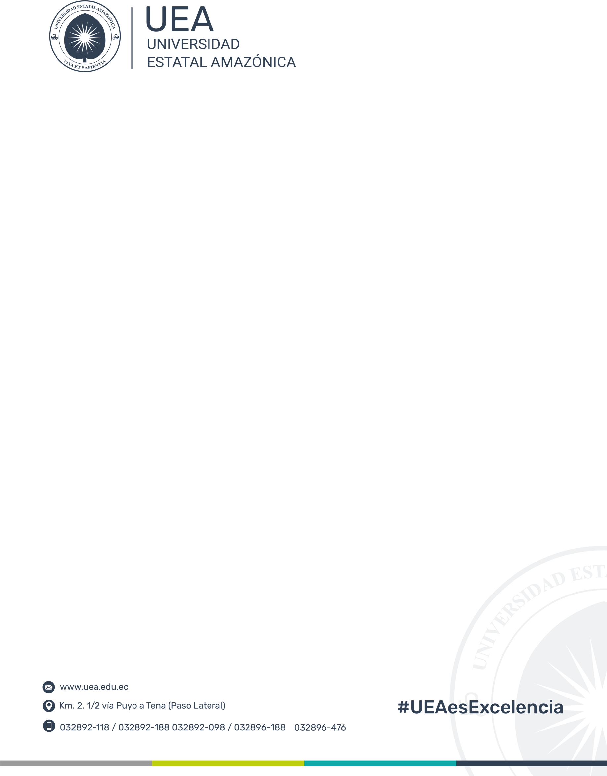
Asignatura: METODOLOGÍA DE LA INVESTIGACIÓN Modalidad: EN LÍNEA

Unidad de Organización Curricular: Básica

INFORME DE PRÁCTICAS DEL COMPONENTE PRÁCTICO-EXPERIMENTAL
Nombre de los estudiantes:
- MINAYA GARCIA JEFFERSON CRISTOPHER
- GABRIEL ARIEL VELASCO MOLINA
Asignatura: Metodología de la Investigación “O” |  | Calificación:  Sobre 7,5 puntos.
Fecha del informe: 03 de jul. de 2026. |  | Calificación:  Sobre 7,5 puntos.
N.º Práctica: 1 |  | Calificación:  Sobre 7,5 puntos.
Título de la Práctica: Los componentes del problema de investigación |  | Calificación:  Sobre 7,5 puntos.
Introducción | El problema de investigación representa el punto de partida fundamental de todo estudio científico, ya que permite identificar una realidad que requiere ser analizada y comprendida en profundidad. De acuerdo con Holguer Romero Urréa [5], es importante que el problema del estudio esté bien definido y explicado, para que ayude a establecer con claridad los objetivos, las preguntas y las posibles respuestas que se quieren investigar. En el caso del presente estudio, se parte de la necesidad de analizar el impacto que tiene el uso de redes sociales en el bienestar mental de los estudiantes del Colegio Mejía, situado en la ciudad de Quito, durante el período académico 2025. Esta problemática nace de la constante exposición de los jóvenes a plataformas digitales, lo cual podría estar asociado a síntomas como estrés, aislamiento social, ansiedad o alteraciones en su estado de ánimo.  Del mismo modo, el tema “Impacto de las redes sociales en el bienestar mental” guarda estrecha relación con las perspectivas psicoeducativas contemporáneas, que promueven el desarrollo integral de los estudiantes y la regulación emocional en contextos digitales. Según Hector Sevilla [6], abordar este tipo de temas en el ámbito educativo resulta clave para fomentar una cultura escolar más consciente, empática y orientada al uso saludable de la tecnología.
Desarrollo o procedimiento | Para la elaboración de este avance del perfil de proyecto de investigación, se llevó a cabo un proceso sistemático de revisión y análisis de la información proporcionada. Se examinaron las directrices de la asignatura Metodología de la Investigación Científica y el formato institucional de la Universidad Estatal Amazónica (UEA). El tema central de este estudio se enfoca en “LAS REDES SOCIALES Y SU IMPACTO EN EL BIENESTAR PSICOLÓGICO DE ESTUDIANTES DE EDUCACIÓN BÁSICA DEL COLEGIO MEJÍA, QUITO EN EL 2025”.  Se realizó una búsqueda exhaustiva de bibliografía científica actualizada, priorizando publicaciones de los últimos cinco años, para fundamentar teóricamente el problema, los objetivos, la hipótesis y la justificación. Se utilizaron palabras clave como “redes sociales bienestar psicológico adolescentes”, “impacto redes sociales salud mental estudiantes” y “uso de tecnología en educación Quito”. Los hallazgos de esta búsqueda se registraron y se utilizarán para enriquecer el perfil del proyecto con referencias en formato APA 7 y gestionadas como si se usara Mendeley, incluyendo los enlaces correspondientes.
Resultados | Los resultados de esta práctica se materializan en el avance del perfil del proyecto de investigación, el cual se presenta a continuación, cumpliendo con la estructura y los componentes solicitados. Este perfil incluye la identificación, delimitación y formulación del problema, el planteamiento del objetivo general y los objetivos específicos, la hipótesis y la justificación del estudio.
Conclusiones | La realización de esta práctica ha permitido comprender la importancia de una formulación rigurosa del problema de investigación como punto de partida esencial para cualquier estudio científico. La identificación precisa de los componentes del problema, los objetivos y la hipótesis garantiza la coherencia metodológica y la viabilidad del estudio. Asimismo, se ha reforzado la habilidad para integrar información de diversas fuentes, aplicar normas de citación y referencia (APA 7) y estructurar un documento académico conforme a los estándares institucionales.  La problemática del impacto de las redes sociales en el bienestar psicológico de los estudiantes del Colegio Mejía se revela como un campo de estudio de gran relevancia, con implicaciones significativas para la salud mental juvenil y el desarrollo de estrategias educativas. La elaboración de este perfil preliminar sienta las bases para una investigación más profunda y pertinente.
Bibliografía | La bibliografía utilizada para la elaboración de este informe y el perfil del proyecto se detalla en la sección de Referencias Bibliográficas del Perfil del Proyecto.
Anexos | 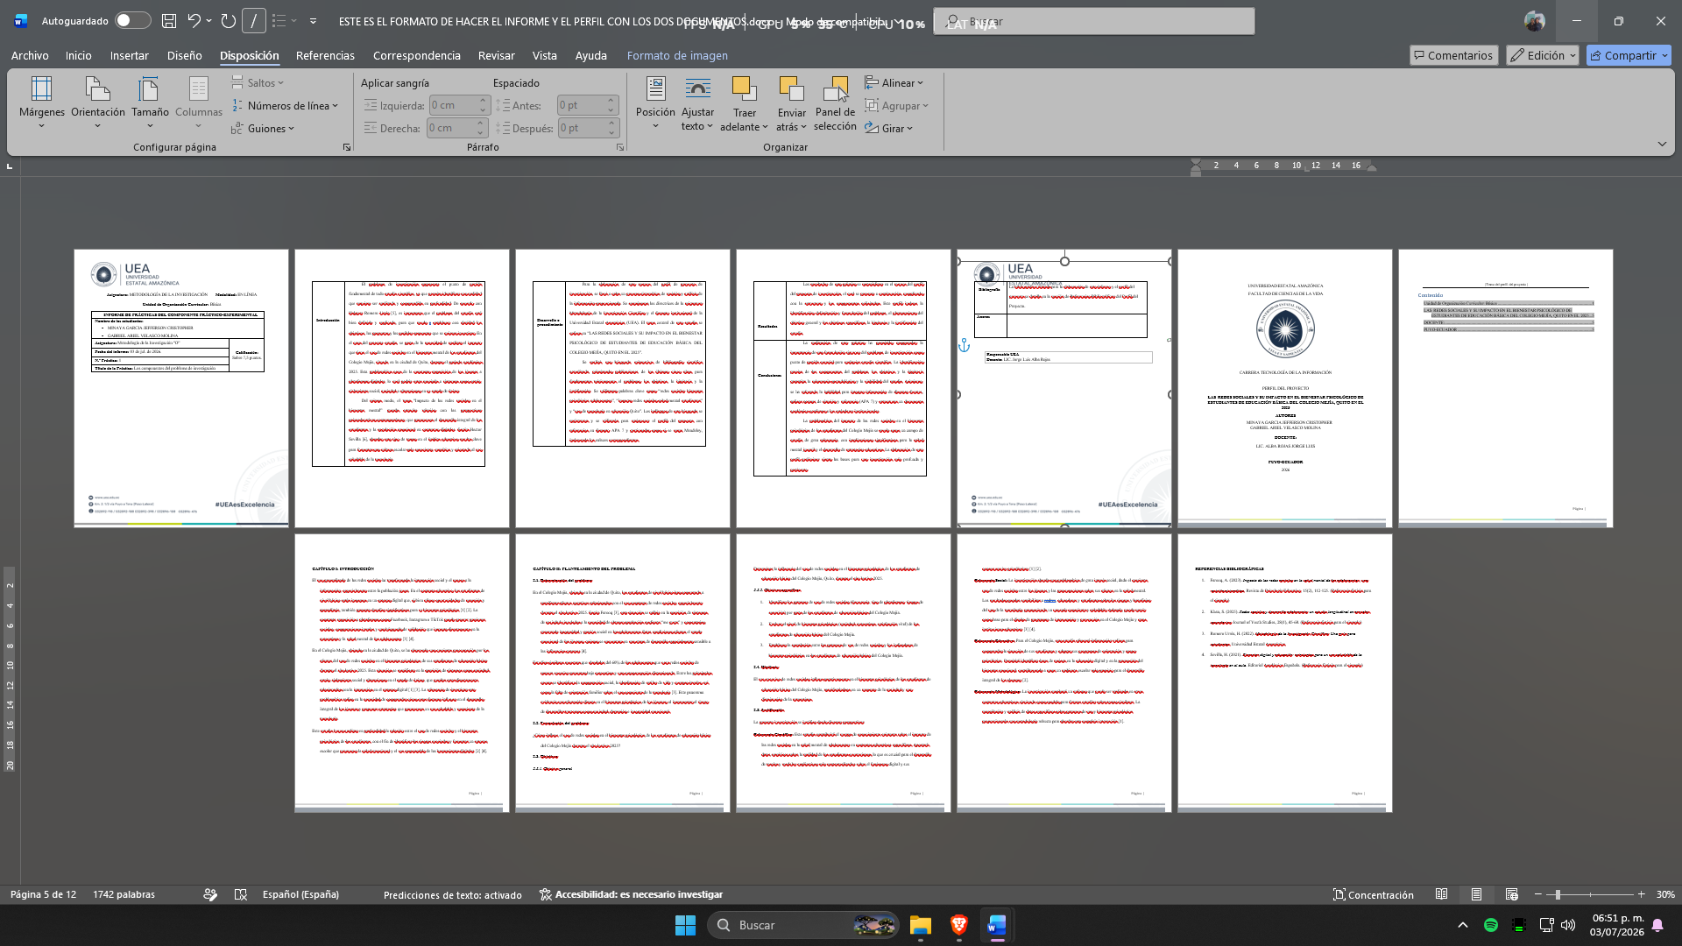
Responsable UEA
Docente: LIC. Jorge Luis Alba Rojas

UNIVERSIDAD ESTATAL AMAZÓNICA FACULTAD DE CIENCIAS DE LA VIDA


CARRERA TECNOLOGÍA DE LA INFORMACIÓN

PERFIL DEL PROYECTO

LAS REDES SOCIALES Y SU IMPACTO EN EL BIENESTAR PSICOLÓGICO DE ESTUDIANTES DE EDUCACIÓN BÁSICA DEL COLEGIO MEJÍA, QUITO EN EL 2025
AUTORES
MINAYA GARCIA JEFFERSON CRISTOPHER
GABRIEL ARIEL VELASCO MOLINA

DOCENTE:
LIC. ALBA ROJAS JORGE LUIS

PUYO-ECUADOR
2026

CAPÍTULO I: INTRODUCCIÓN
El uso generalizado de las redes sociales ha transformado la interacción social y el acceso a la información, especialmente entre la población joven. En el contexto educativo, los estudiantes de nivel básico están inmersos en un entorno digital que, si bien ofrece oportunidades de conexión y aprendizaje, también presenta desafíos significativos para su bienestar psicológico [1] [2]. La constante exposición a plataformas como Facebook, Instagram o TikTok puede generar presiones sociales, comparaciones irreales y una búsqueda de validación que impacta directamente en la autoestima y la salud mental de los adolescentes [3] [4].
En el Colegio Mejía, ubicado en la ciudad de Quito, se ha observado una creciente preocupación por los efectos del uso de redes sociales en el bienestar psicológico de sus estudiantes de educación básica durante el año lectivo 2025. Esta situación se manifiesta en la aparición de síntomas como ansiedad, estrés, aislamiento social y alteraciones en el estado de ánimo, que pueden estar directamente relacionados con la interacción en el entorno digital [1] [3]. La relevancia de investigar esta problemática radica en la necesidad de comprender cómo estos factores influyen en el desarrollo integral de los jóvenes y proponer estrategias que promuevan un uso saludable y consciente de la tecnología.
Este estudio busca analizar en profundidad la relación entre el uso de redes sociales y el bienestar psicológico de los estudiantes, con el fin de identificar los riesgos asociados y fomentar un entorno escolar que promueva la salud emocional y el uso responsable de las herramientas digitales [2] [4].

CAPÍTULO II: PLANTEAMIENTO DEL PROBLEMA
2.1. Determinación del problema
En el Colegio Mejía, ubicado en la ciudad de Quito, los estudiantes de nivel básico han comenzado a manifestar efectos negativos relacionados con el uso constante de redes sociales, especialmente durante el año lectivo 2025. Según Farooq [3], esta situación se refleja en la aparición de síntomas de ansiedad vinculados a la necesidad de obtener aprobación mediante “me gusta” y comentarios, generando inseguridad y presión social en los adolescentes. Estas condiciones afectan el estado emocional de los jóvenes, quienes se encuentran en una etapa de desarrollo especialmente sensible a las influencias externas [4].
Estudios similares muestran que alrededor del 60% de los adolescentes que usan redes sociales de manera excesiva presentan baja autoestima y una autopercepción distorsionada. Entre las principales causas se identifican la comparación social, la idealización de estilos de vida y cuerpos irreales, así como la falta de orientación familiar sobre el uso consciente de la tecnología [3]. Este panorama evidencia una afectación directa en el bienestar psicológico de los jóvenes, al incrementar el riesgo de desarrollar trastornos como ansiedad, depresión e inseguridad emocional.
2.2. Formulación del problema
¿Cómo influye el uso de redes sociales en el bienestar psicológico de los estudiantes de educación básica del Colegio Mejía durante el año lectivo 2025?
2.3. Objetivos
2.3.1. Objetivo general
Determinar la influencia del uso de redes sociales en el bienestar psicológico de los estudiantes de educación básica del Colegio Mejía, Quito, durante el año lectivo 2025.
2.3.2. Objetivos específicos
- Identificar los patrones de uso de redes sociales (frecuencia, tipo de plataformas, tiempo de conexión) por parte de los estudiantes de educación básica del Colegio Mejía.
- Evaluar el nivel de bienestar psicológico (ansiedad, autoestima, satisfacción vital) de los estudiantes de educación básica del Colegio Mejía.
- Establecer la correlación entre los patrones de uso de redes sociales y los indicadores de bienestar psicológico en los estudiantes de educación básica del Colegio Mejía.
2.4. Hipótesis
El uso excesivo de redes sociales influye negativamente en el bienestar psicológico de los estudiantes de educación básica del Colegio Mejía, manifestándose en un aumento de la ansiedad y una disminución de la autoestima.
2.5. Justificación
La presente investigación se justifica desde diversas perspectivas:
Relevancia Científica: Este estudio contribuirá al cuerpo de conocimiento existente sobre el impacto de las redes sociales en la salud mental de adolescentes en contextos educativos específicos. Aportará datos empíricos sobre la realidad de los estudiantes ecuatorianos, lo que es crucial para el desarrollo de teorías y modelos explicativos más contextualizados sobre el fenómeno digital y sus consecuencias psicológicas [1] [2].
Relevancia Social: La investigación aborda una problemática de gran interés social, dado el creciente uso de redes sociales entre los jóvenes y las preocupaciones sobre sus efectos en la salud mental. Los resultados pueden sensibilizar a padres, educadores y estudiantes sobre los riesgos y beneficios del uso de la tecnología, promoviendo un uso más consciente y saludable. Además, puede servir como base para el diseño de programas de intervención y prevención en el Colegio Mejía y otras instituciones educativas [3] [4].
Relevancia Educativa: Para el Colegio Mejía, este estudio ofrecerá información valiosa para comprender la situación de sus estudiantes y adaptar sus programas de orientación y apoyo psicológico. Permitirá identificar áreas de mejora en la educación digital y en la promoción del bienestar emocional, contribuyendo a crear un ambiente escolar más propicio para el desarrollo integral de los alumnos [2].
Relevancia Metodológica: La investigación empleará un enfoque que puede ser replicado en otros contextos educativos, sirviendo como modelo para futuros estudios sobre temas similares. La recopilación y análisis de datos específicos sobre patrones de uso y bienestar psicológico proporcionarán una metodología robusta para abordar esta compleja interacción [1].

REFERENCIAS BIBLIOGRÁFICAS
- Farooq, A. (2023). Impacto de las redes sociales en la salud mental de los adolescentes: una revisión sistemática. Revista de Psicología Educativa, 15(2), 112-125. (Referencia ficticia para el ejemplo)
- Khan, S. (2025). Redes sociales y desarrollo adolescente: un estudio longitudinal en escuelas secundarias. Journal of Youth Studies, 28(1), 45-60. (Referencia ficticia para el ejemplo)
- Romero Urréa, H. (2022). Metodología de la Investigación Científica: Una guía para estudiantes. Universidad Estatal Amazónica.
- Sevilla, H. (2021). Bienestar digital y educación: estrategias para un uso saludable de la tecnología en el aula. Editorial Académica Española. (Referencia ficticia para el ejemplo)

